МБДОУ «Детский сад №1 Берёзка»

Экологический проект

Тема: «Лес – богатство и краса, береги свои леса.»
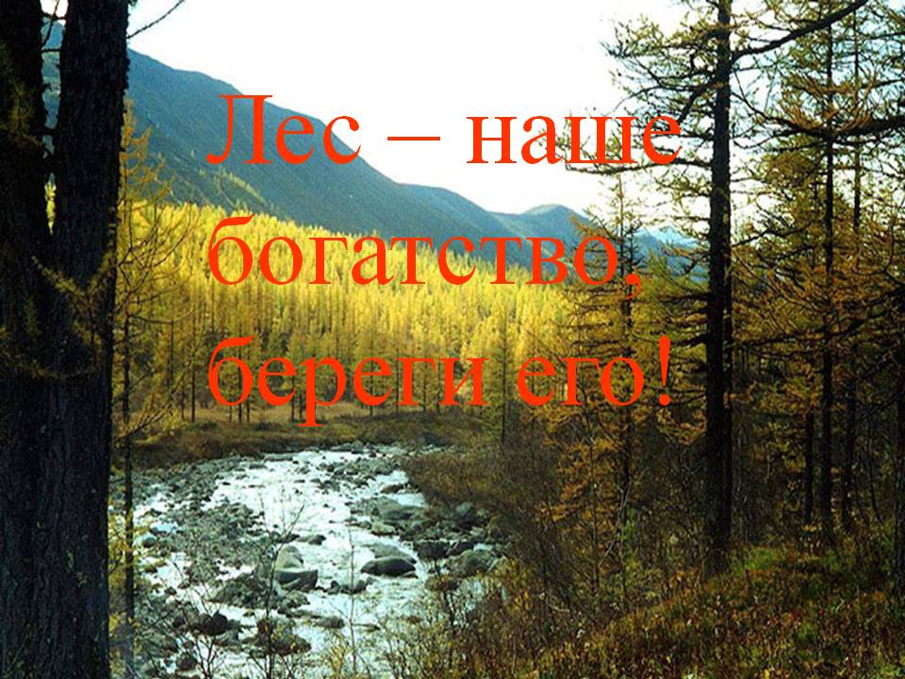
Автор: Реуцкая Екатерина
МБДОУ «Детский сад №1 Берёзка»
Руководитель: Ляшенко Ирина Викторовна
Воспитатель МБДОУ «Детский сад №1 Берёзка»

пгт. Мостовской
Мостовский район
Краснодарский край
2016г.

Содержание

- Введение
- Леса Кубани
- Лесная типология
- Значение леса
- Лес – источник энергии для человека
- Охрана лесов
  - Пожар в лесу
  - Лесная служба
  - Искусственное восстановление лесов
- Заключение

Цель:

- Привлечение особого внимания к проблемам сохранения, восстановления и сохранения лесов.

Задачи:

- Научиться собирать информацию из научной литературы и периодической печати о проблемах загрязнения окружающей среды человеком. Использовать ее к практической, исследовательской работе.
- Изучить правила поведения на природе и меры по охране природы;
- Научиться, правильно, оценивать ситуации в окружающей среде, принимать правильные решения и активно участвовать в охране природы.
- Развивать правильному поведению в природе и бережному отношению к нему.
- Познакомить с профессиями людей- тружеников и помощников леса.
- Способствовать воспитанию любви к природе; уважения к людям различных профессий.
Гипотеза – «Я считаю, что все люди, могут оказать посильную помощь, в деле охраны природы»

- Введение

Берегите леса, берегите!
От пожаров, от злых людей!
Сохраните леса, сохраните!
Для своих любимых детей!
Сберегите леса! Очень просим!
Обращаемся к вам от детей!
Чтобы были лесные просторы:
Для людей, для птиц, для зверей!
Чтобы было раздолье лесное,
Где смогли бы мы отдыхать
От палящего летом зноя,
А зимой лыжню протоптать.
Сберегите леса для животных,
Ведь без леса им не прожить!
Окружите леса заботой,
Птицы гнёзда весной будут вить!
Берегите его тем более
От обидчиков, от огня.
Лес для жизни нашей условие,
Словно воздух и земля.
Сберегите леса! Сохраните!
Не устанем мы говорить!
Сберегите леса! Сохраните!
В этом мире потомкам жить!
Скопина Елизавета

«Лес – это наше богатство» или «Берегите лес». И действительно, это ресурс древесины, которая может быть использована для самых различных целей. Это и топливо, и строительный материал, и производство бумаги, и другие сферы деятельности человека. И если относиться к этому ресурсу бережно и по-хозяйски, то можно получить немалые экономические выгоды и улучшить экологию всей страны. Что представляет собой лес? Лес с географической и биологической точки зрения – это участок суши больших размеров. Значение леса для человека прекрасно выражено в двух словах: зеленый друг. Он не только источник разнообразного и ценного сырья, но и могучий страж здоровой географической среды, защитная одежда планеты, главный производитель кислорода и основной поглотитель углекислого газа. Лес – украшение земли. Но исторически сложилось так, что в течение многих веков человек при помощи топора и огня воевал с лесом. На смену топору пришла ручная пила, затем механическая. За последние 300 лет на земном шаре уничтожена половина лесов. Конечно, сведение их под пашню, а также использование древесины на топливо помогало людям выжить в суровой борьбе с голодом и холодом. Но природе, да и самим людям был причинен громадный ущерб. Сокращение площади спелых лесов продолжается и в наши дни. Подсчитано, что на каждого человека в течение его жизни расходуется около 200 деревьев среднего объема – на жилище, мебель, искусственные ткани, газеты, книги и другие нужды. Но давайте честно спросим себя: много ли деревьев каждый из нас вырастил за свою жизнь? Гармоничное взаимоотношение между природной средой и человечеством представляет одну из важнейших проблем современности. Поэтому, изучению рациональному использованию и охране растительного мира принадлежит особая роль.
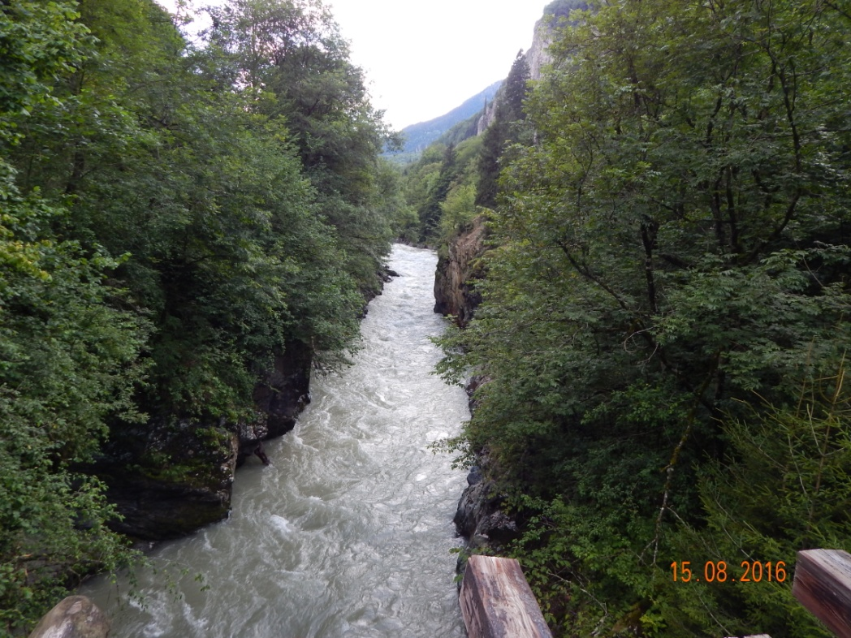

2.Леса Кубани
Какие дивные места:
Лесов могучих край,
Река зовущая чиста -
Прохладу набирай.
Едва касаясь, ветерок
Верхушки шевелит.
Великолепия исток
Ирина Трошина
Растительность леса Кубани занимает площадь более 2 млн. га. Относительно мало лесов в равнинной части края, где они в виде остатков — островков встречаются преимущественно в поймах рек. Практически же все леса располагаются в предгорьях и горах. Здесь они — господствующий класс растительности.
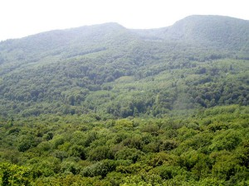
Располагаются леса на высоте от 50-100 до 1700 – 1800 м над уровнем моря. Лес здесь как тип растительности специфичен по ряду признаков. Для него характерно господство древесных растений. Древостой занимает более влажные, чем степи, места с умерено континентальным климатом. Но тут преобладают бедные почвы.
Для этих мест характерно наличие под пологом лесной подстилки – толстого войлока, образованного опавшими листьями, сухими мелкими веточками и другим опадом. Подстилка защищает почву от иссушения и промораживания, препятствует поселению трав.
Особенностью лесов Черноморского побережья и ряда типов лесов северного склона является присутствие в древостое вечнозеленых лиственных деревьев и крупных кустарников (самшит, лавровишня, падуб). Встречаются также лианы – плющ, ломонос, виноград, сассапаль. Их не так много, и все же они придают неповторимый колорит и своеобразие многим типам лесов.
В типологическом отношении леса Кубани разнообразны. Наибольшие площади заняты широколиственными дубовыми и буковыми лесами. На востоке края, высоко в горах, в бассейнах рек Белой, Малой и Большой Лабы, распространены темнохвойные пихтовые и реже еловые леса.
Более или менее заметно поясное распределение лесов. На равнине, в степной части, произрастают дубовые, а в поймах рек тополевые и ольховые леса. В предгорьях и нижнем горном поясе повсеместно господствуют дубравы. Выше – буковые леса, которые с подъемом вверх сменяются пихтовыми и еловыми. В связи с пересеченным рельефом буковые и пихтовые леса заходят друг в друга и между ними резкой поясной границы не наблюдается.

3.Лесная типология
На территории Краснодарского края растительность распределяется по зонам. Здесь ярко выражена широтная и вертикальная зональность. Зона степи занимает всю Кубано-Приазовскую низменность .Всего в крае насчитывается более 3 тысяч видов растений. Вдоль дорог, по склонам балок и на вершинах курганов можно встретить дикорастущие травянистые растения: пырей ползучий, лютик дикий, донник желтый, полынь горькую, подорожник, мать-и-мачеху, лебеду, осот полевой, зверобой, бессмертник. В лесополосах — дуб, орех, акация и другие породы деревьев. На правом берегу Кубани, недалеко от станицы Ивановской, раскинулся массив Красного Леса (5200 га). Это остаток лесов, окаймлявших раньше берега Кубани до её низовьев. Узкие полоски леса сохранились в среднем течении реки. В Красном Лесе растут дуб, ива, клен, ясень, яблоня, боярышник, шиповник; обитают олени, косули, кабаны, зайцы. В зависимости от высоты над уровнем моря и связанных с этим изменений климатических, почвенных и других условий резко меняется не только общий характер растительности, но и внешний вид растений.
По мере повышения рельефа степь переходит в лесостепь, а последняя в лесную зону. Лесостепь протянулась сравнительно неширокой полосой в левобережье Кубани, охватывая Закубанскую наклонную равнину и низкую (в основном до 600 м) часть предгорий. Около 50% площади — кустарники и отчасти широколиственные леса (дуб, граб, клен, орешник, кизил).
Леса Кубани занимают 1,7 миллиона гектаров и характеризуются исключительно ценными породами. В крае сосредоточено примерно 30% дубрав, свыше 80% буковых и около 90% каштановых насаждений России. Основная часть лесов приходится на предгорье, горные районы и Черноморское побережье.
Растительность в горах образует три пояса: лесной, субальпийский и альпийский.
Лесная зона подразделяется на два пояса: широколиственных и хвойных лесов. До 700 метров над уровнем моря растут преимущественно дубовые леса с примесью граба, ясеня, ильма, а также плодовых деревьев (груша, яблоня, кизил). Дубовые леса сменяются поясом буковых. На высоте 1200 метров к ним присоединяется кавказская пихта. От 1300 до 1800 метров преобладаютхвойные леса, состоящие из кавказской пихты и восточной ели. Хвоя пихты мягче и немного шире, чем иголки ели.

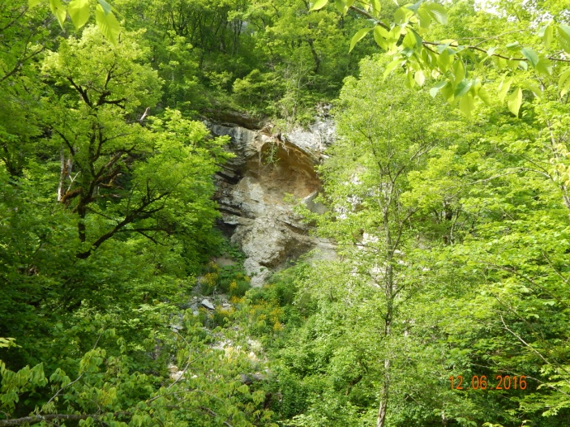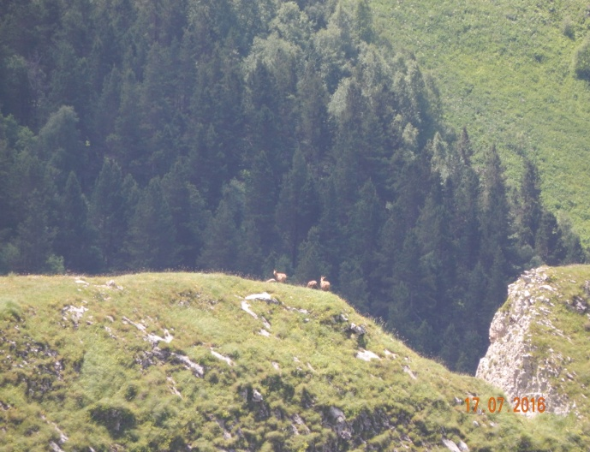

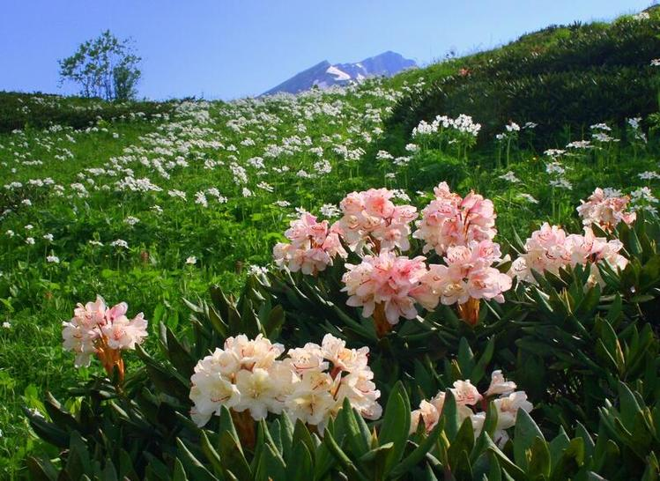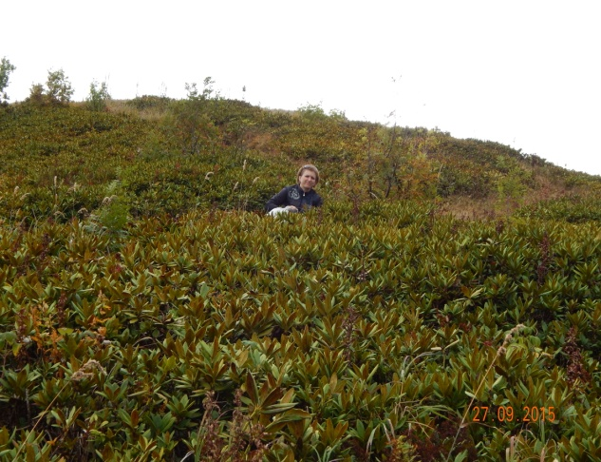
Уникальны леса реликтовой сосны пицундской. Кстати, большая естественная роща этой сосны находится не в Пицунде, а в Геленджикском лесхозе (с. Джанхот). Побережье Черного моря, в границах от Туапсе до Абхазии, отличается теплым, влажным климатом. Вся территория покрыта лесами колхидского типа. Колхидскими, по А.А.Гроссгейму, считаются лиственные смешанные леса с
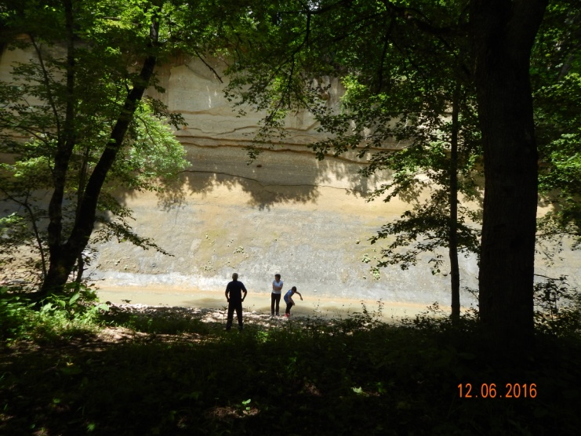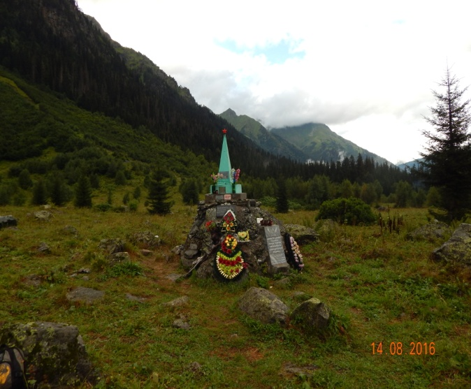
подлеском из вечнозеленых кустарников. Основные породы, образующие эти леса: каштан, дуб, бук, граб, ольха. В колхидских лесах растут и другие породы: ильм, хурма, ясень, липа, груша, яблоня, клены. Есть в этих лесах и примесь хвойных – тиса и крючковатой сосны, на опушках – плющ, хмель. В подлеске – вечнозеленые кустарники: рододендрон понтийский, лавровишня, иглица. Одним из интересных вариантов колхидских лесов является тисо-самшитовая роща. Она находится в отрогах г. Большой Ахун на высоте от 40 до 620 м над уровнем моря.
Одной из важных составных частей лесного растительного сообщества является подрост. Подростом называют молодые деревца, появившиеся естественным путем в лесу. Они выросли из семян, которые попали на поверхность почвы.
В лесу лишь очень малая доля опавших на землю семян дает начало всходам. Подавляющее большинство семян погибает. Причины этого разные (уничтожение животными, загнивание и т.п.). неудивительно, что наши деревья производят огромное количество семян.
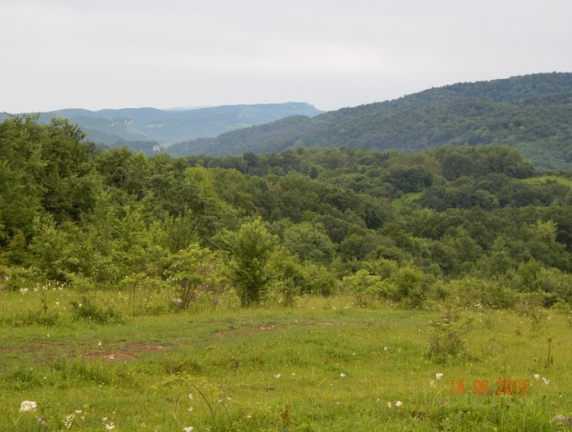

При благоприятных условиях подрост со временем превращается во взрослые деревья. И эти деревья естественного происхождения с биологической точки зрения более ценны, чем выращенные искусственно. Деревья, выросшие из подроста, лучше всего приспособлены к местным природным условиям, наиболее стойки к разнообразным неблагоприятным воздействиям окружающей среды.

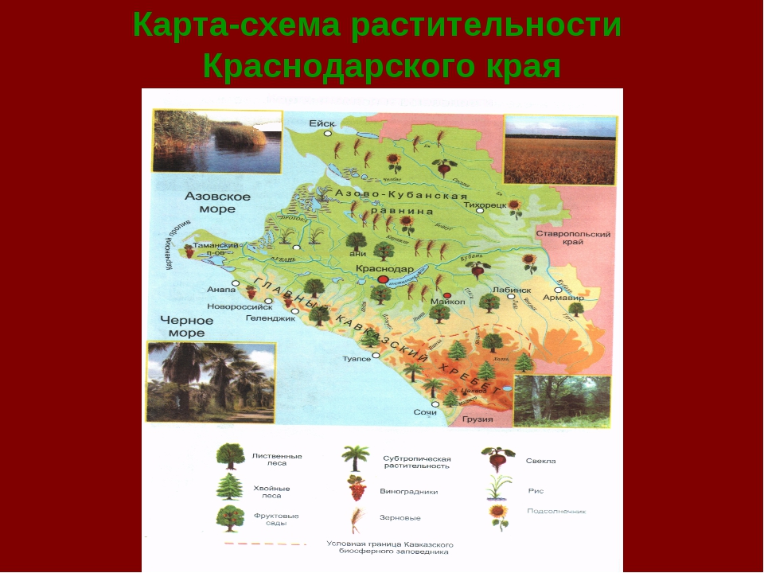

- Значение леса.
Значение леса многообразно. Он положительно влияет на задержание атмосферных осадков, на распределение их по поверхности почвы, уменьшает испарение почвенной воды, способствует более равномерному поверхностному стоку атмосферных осадков, оказывает заметное влияние на уровень стояния грунтовых вод. Всем хорошо известна большая роль леса в социалистическом народном хозяйстве и в быту.
Задержание осадков пологом леса. Пологом леса задерживается значительное количество атмосферных осадков. В лесных насаждениях накапливается значительной толщины снеговой покров, мощность которого связана с составом насаждений: ельники накопляют наименьшее количество снега, сосняки больше и березняки еще больше; смешанные многоярусные насаждения дают более мощный слой снега, чем насаждения простые и одноярусные. Лес способствует продолжительности удержания снежного покрова, что также зависит от состава насаждения, препятствует сползанию снега со склонов, сдуванию его с открытых полей; все это обеспечивает более равномерное накопление запаса влаги почвой.
Испарение с поверхности почвы в лесу. Незадержанные пологом насаждения атмосферные осадки впитываются в почву и частично испаряются с ее поверхности. Испарение с поверхности в лесу в полтора-два раза меньше, чем с поверхности открытых мест. Это объясняется более пониженной температурой воздуха и почвы в лесу, более ослабленной силой ветра, чем на открытых местах, и наличием лесной подстилки, препятствующей испарению почвенной влаги. Поэтому испарение с поверхности лесных водоемов обычно незначительно и отличается постоянством; колебания воды в них как многолетнего, так и суточного уровня по сезонам невелики. Это делает лесные водоемы непересыхающими в засушливые годы, что имеет важное значение и для лесопарков.
Внутренний и поверхностный стоки воды в лесу. Проникнувшая сквозь полог насаждения атмосферная вода, достигнув почвы, частично впитывается в нее и подземным путем направляется затем в реку (внутренний сток), а частично стекает в реку непосредственно с поверхности почвы (поверхностный сток). Количество воды, даваемой поверхностным стоком, определяется площадью, ограниченною водораздельной линией, проходящей через возвышенные точки. Эта площадь называется водосбором или бассейном данной реки. Размер среднего стока воды с бассейна называется коэффициентом стока; он выражается в процентах от средней многолетней суммы осадков и служит для оценки роли леса в водном режиме данной местности
Влажность почвы. Вода выпадающих осадков в значительном количестве расходуется на увлажнение почвы, пропитывая ее на значительную глубину. В степной полосе в засушливые годы глубина увлажняемого слоя почвы уменьшается до 1—1,5 м, а во влажные увеличивается до 3—4 м.
Транспирация воды лесом. Атмосферные осадки, поступившие в почву, частью испаряются растениями, усиливая влагооборот. Процесс испарения растениями влаги называется растительной транспирацией. Способность к транспирации у разных пород древесных растений различна. Хвойные породы расходуют на транспирацию воды меньше, чем лиственные; колебания в количестве испаряемой воды по видам у хвойных также меньше, чем у лиственных. Однако засухоустойчивость многих степных пород — дуба, ильмовых, белой акации, клена, яблони, груши, шелковицы — не связана с меньшей способностью их к испарению, а объясняется глубокою корневою системою, способною использовать влагу глубоких горизонтов почвы.
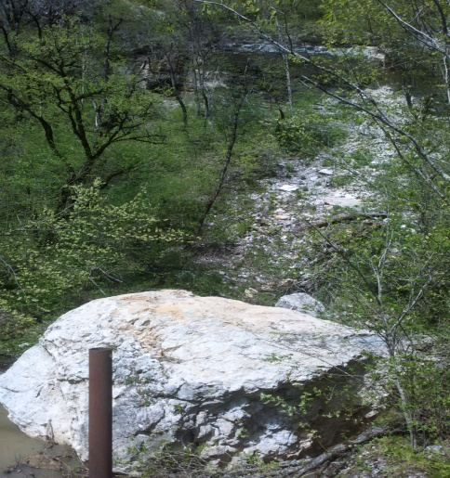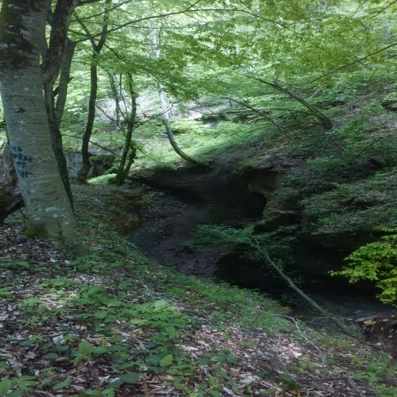
Количество испаряемой воды находится в зависимости от степени светолюбия породы и связано с анатомическим строением листа; чем светолюбивее порода и, следовательно, чем сквозистее ее крона, тем более она испаряет воды. Например, прозрачная крона лиственницы испаряет большее количество влаги, чем породы с густою кроною (теневые). По способности пород к испарению их можно расположить примерно в следующем нисходящем порядке: береза, ясень, дуб, клен остролистный, хвойные. Различия эти не имеют, однако, существенного значения при суждении об общей транспирации всего насаждения в целом. На процесс транспирации целого насаждения больше влияет размер неиспользованной насаждением почвенной влаги к концу предшествующего вегетационного периода (на 1 октября) и метеорологические условия предыдущих зимы и осени. Это означает, что то или иное количество осадков в данном году способно оказать влияние на расход воды насаждением лишь в следующем году, что резко отливает лес от поля, где колебания в запасах почвенной влаги сказываются на урожае того же года. Недостаток почвенной влаги сказывается на уменьшении прироста деревьев. Для регулирования почвенной влаги в насаждениях их прореживают. При этом следует учитывать, что чрезмерное удаление деревьев при прореживании насаждения увеличивает сток воды, создает условия задернения почвы, в результате чего запасы почвенной влаги в насаждении могут оказаться даже меньшими, чем до его прореживания.
Влияние леса на уровень грунтовых вод. Под почвой насаждения находится так называемый грунт, подстилаемый водоупорными породами. На первом водонепроницаемом слое грунта скопляются просачивающиеся сквозь почву талые и дождевые воды, которые называются грунтовыми, а область распространения их под почвою — водоносным слоем. В увлажненной почве почвенная вода опускается до соединения с водоносным слоем; при пересыхании почвы почвенная вода поднимается. Близкое к земной поверхности залегание грунтовых вод часто связано с заболачиванием почвы. В лесопарках необходимо принимать соответствующие меры для устранения заболоченности. Колебания в мощности водоносного слоя зависят от количества выпадающих осадков, барометрического давления и сезонов года. Вследствие того, что изменчивость годового уровня грунтовых вод незначительна, обеспечивается равномерное питание водой рек, ручьев и водоемов.
Влияние влажности почвы на рост насаждений. Недостаток влаги в почве, так же как и избыток ее, сказываются на внешних признаках деревьев, растущих на таких почвах. Временный недостаток почвенной влаги весною вызывает укорачивание годичных побегов, а летом — уменьшение ширины годичных колец и преждевременное засыхание листьев. При резком недостатке влаги деревья суховершинят. Временный недостаток почвенной влаги может вызвать физиологическую сухость почвы, т. е. такое состояние влажности почвы, когда расход влаги на усиленное испарение деревьями превышает поступление ее в почву, хотя абсолютное количество атмосферных осадков при этом и является достаточным. Это явление наблюдается при сильных ветрах и резком повышении температуры воздуха; оно вредно отражается на окраинных деревьях опушек и одиночных деревьях, оставляемых на лесосеках для их обсеменения. Признаками постоянного недостатка почвенной влаги являются редкий древостой насаждения и низкорослость деревьев в нем, что наблюдается в полосе между лесом и степью.
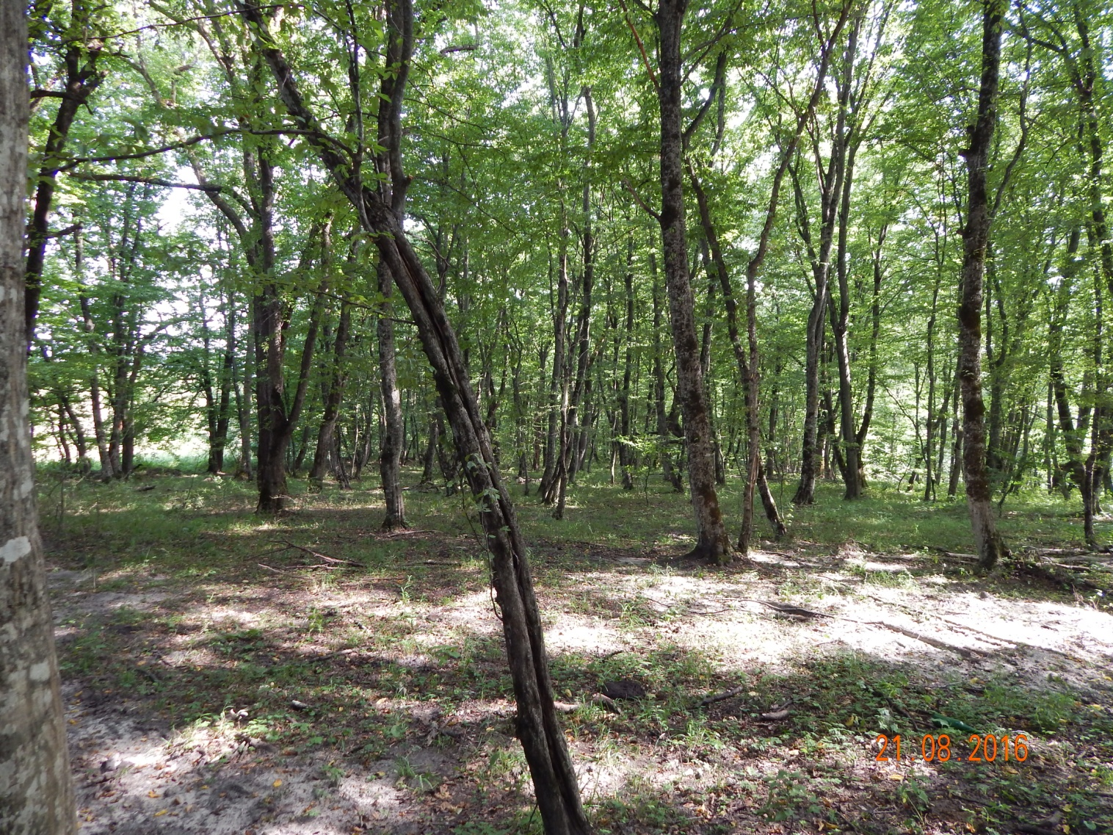

5. Лес - источник энергии для человека. Роль леса в жизни людей

Лес – источник энергии для человека. Лесные массивы оказывают большое влияние на формирование окружающей среды и способны воздействовать на такие факторы, как температура и влажность воздуха на планете. Они также играют важную роль в биогеохимических циклах воды, углерода, азота, кислорода, фосфора, серы и многих других элементов. Благодаря корням деревьев замедляются процессы эрозии почвы, задерживаются водные и воздушные потоки.
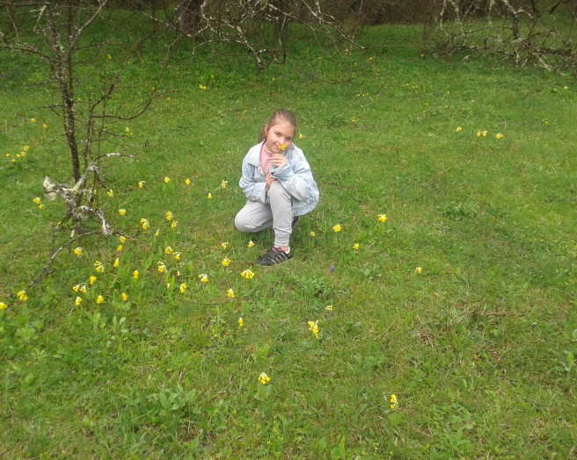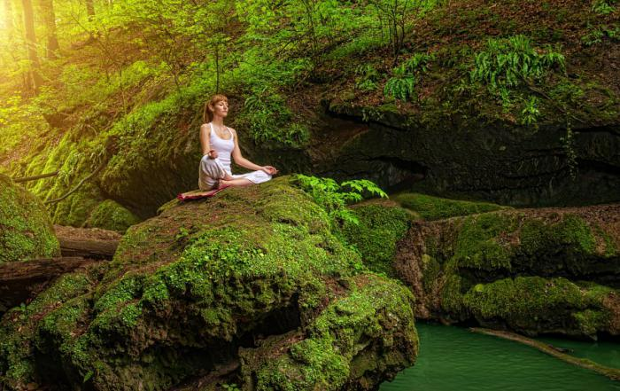

Значение леса в природе и жизни человека Невозможно переоценить огромное значение леса в жизни человека. Этот природный защитник окружающей среды играет важную роль в очищении от всевозможных физических и химических загрязнителей. Леса обеспечивают среду обитания для всевозможных растений и животных, являются источником целого ряда лекарственных растений, ягод, фруктов и орехов. Это - драгоценный ресурс, созданный самой природой, и его загрязнение может привести к серьезному нарушению экологического равновесия в природе.
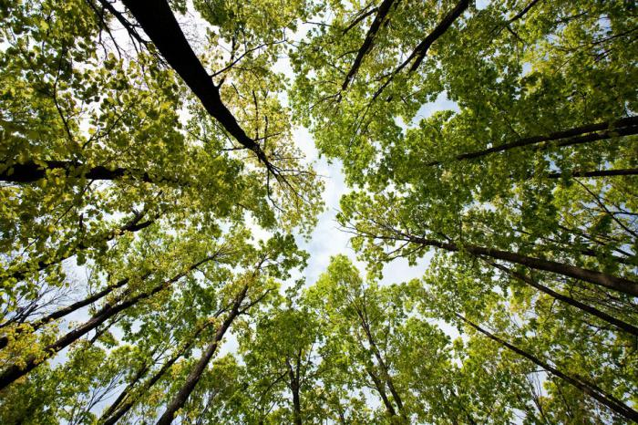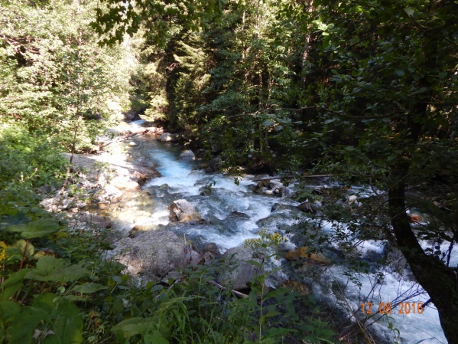

Такие особи могут привести в ужас каждого Признаки рака, на которые люди часто не обращают внимания Что говорит о вас форма лица? Без леса у человечества не было бы воздуха, чтобы дышать, а почва не обладала бы необходимым набором питательных веществ для выращивания тех или иных сельскохозяйственных культур. Деревья дают древесину, нужную для строительства зданий и производства бумаги и т. д. Благодаря свойствам корневой системы предотвращаются многие стихийные бедствия, включая наводнения, так как корни впитывают излишки влаги. Кроме этого, они скрепляют почву, защищая от оползней. Деревья - природные фильтры воздуха Деревья поглощают углекислый газ из воздуха и выделяют кислород, что является жизненно необходимым условием для существования организмов на планете. Они помогают в очищении воздуха от различных токсичных соединений, включая двуокись серы, азот, угарный газ и другие. Растительные массивы вбирают и хранят в себе энергию Солнца. Температурный режим на планете также зависит от количества зеленых насаждений. Лес - источник энергии для человека. Всем известен тот факт, что в лесу всегда прохладно и легче дышится, страшно предположить, что было бы с температурой воздуха, если бы исчезли все зеленые насаждения на Земле. Посадка деревьев в городских районах может помочь в уменьшении высокой температуры, так как высокие здания из бетона и цемента не могут должным образом спасти людей от жары, а в тени парков и на лоне природы человек всегда чувствует себя спокойно и защищенно.

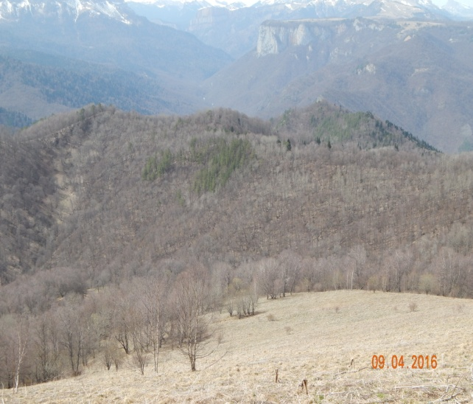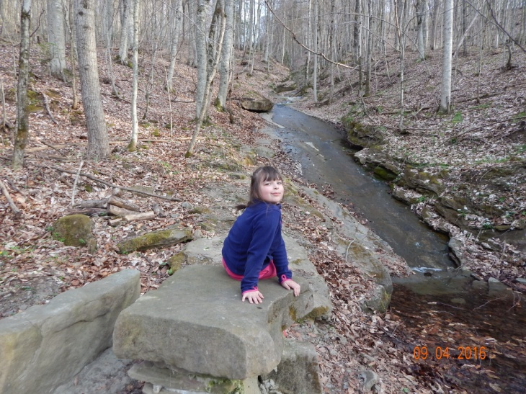

Незаменимый природный ресурс Роль леса в жизни людей невозможно оценить как что-то однозначное, так как этот ресурс используется в самых разных отраслях производства. Еще в древности люди собирали грибы и ягоды, охотились на диких животных, лес был основным кормильцем и защитником. Но этим его функции не ограничиваются. Одним из наиболее важных направлений использования этих зеленых массивов является изготовления различных лекарственных средств. Раньше люди также использовали лесные дары, чтобы вылечить себя от многих болезней. В настоящее время многие косметические компании используют натуральные масла и ингредиенты в изготовлении своей продукции. Деревья также играют роль звуковых барьеров. Они защищают от шума, производимого транспортными средствами и различными отраслями промышленности. Зачем кошки несут убитых животных домой Как дата рождения определяет всю вашу дальнейшую жизнь Хотите знать, грозит ли вам рак? Сосчитайте родинки на руке Уничтожение леса ставит под угрозу человеческое существование Нерациональное использование природных ресурсов постепенно разрушает дикую природу и ставит под угрозу существование человечества. Влияние человека на лес должно проявляться не только в разрушении, но и в созидании.
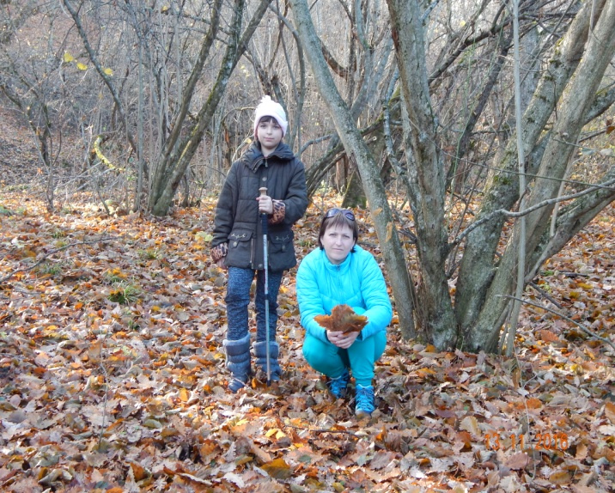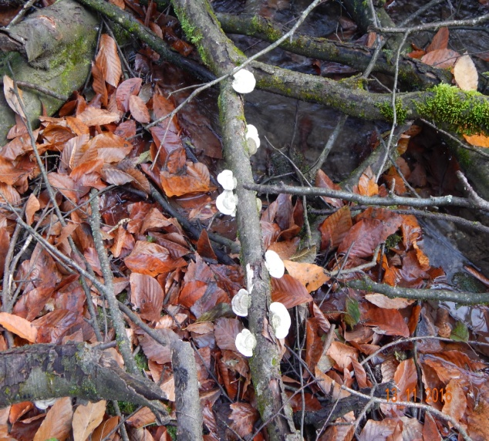
Очень важно, чтобы количество срубленных деревьев было равно количеству вновь посаженных. Этот жизненно важный ресурс должен остаться по наследству будущему поколению, которое будет не только пользоваться, но и бережно заботиться об этом природном сокровище. За последние 50 лет значительно сократилась территория лесных покровов по причине нерационального использования людьми природных ресурсов. Биологическое разнообразие на планете значительным образом зависит от состояния лесных массивов. Чем богаче разнообразие форм жизни, тем больше имеется возможностей для медицинских открытий, экономического развития, а также поиска ответов на вопросы, касающиеся проблем изменения климата. Лес - источник энергии для человека. Лес является колыбелью человечества и его культуры, он имеет решающее значение при оценке уровня экономической жизни во всем цивилизованном мире. Его функции претерпевали постоянные изменения, и на каждой стадии социального и культурного развития общества лес в жизни человека всегда играл важную роль. В настоящее время леса занимают 60% девственного растительного покрова нашей планеты. XXI век характеризуется динамичным ростом населения на земном шаре. При этом значительно расширяется спрос на товары народного потребления. Чтобы удовлетворить свои многочисленные потребности, общество использует энергию природных ресурсов. Однако лес не должен рассматриваться как неистощимый и возобновляемый источник. Не существует двух одинаковых деревьев. Главной причиной, по которой люди любят деревья, является не только то, что они красивые, величественные и неповторимые, ведь на свете не существует двух одинаковых экземпляров, но и то, что лес - источник энергии для человека испокон веков. Существует такое поверье: если человек болеет и чувствует недомогание и усталость, то стоит ему найти подходящее дерево и обнять его, боль сразу проходит. Человек часто ощущает эмоциональную связь с деревьями, которые он посадил и рядом с которыми прошли годы детства и юности.
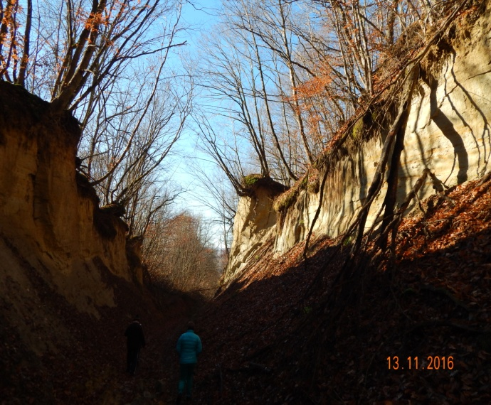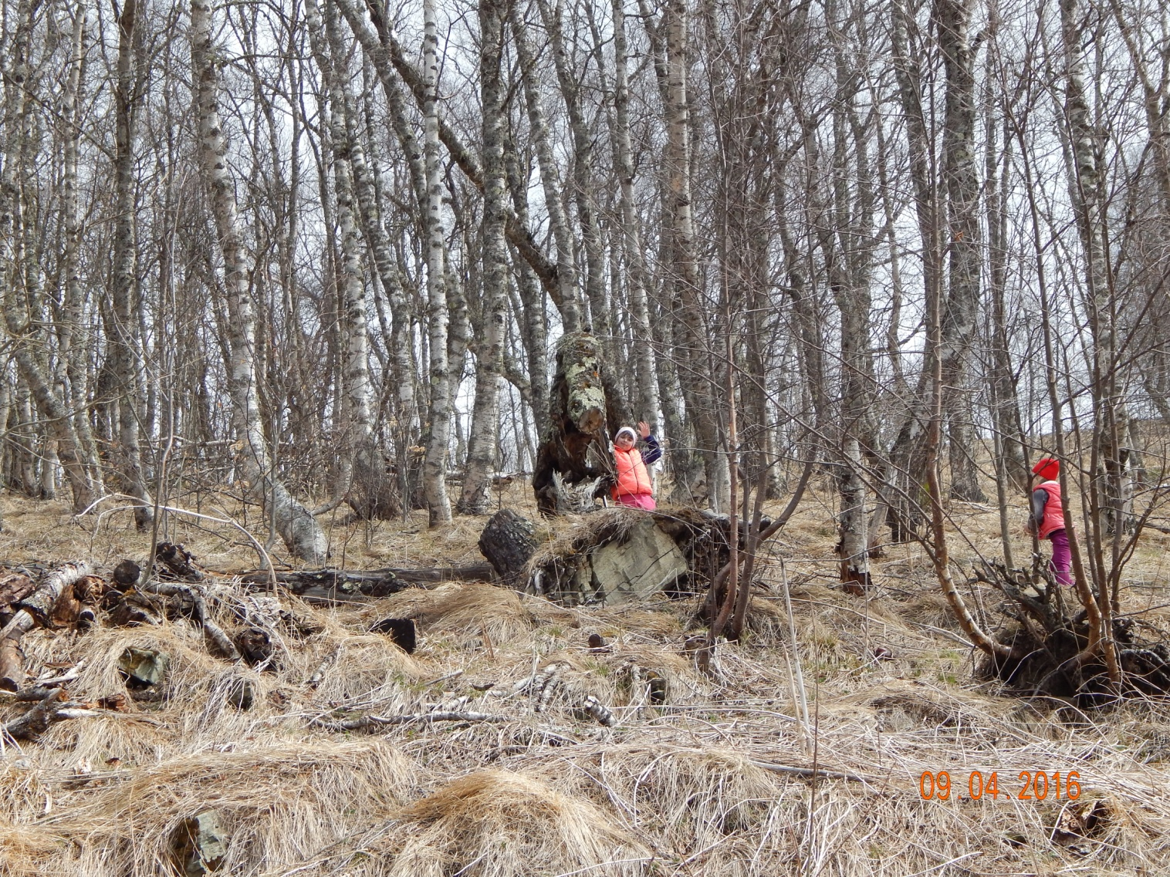

6.Охрана лесов.
Почему лес надо беречь?
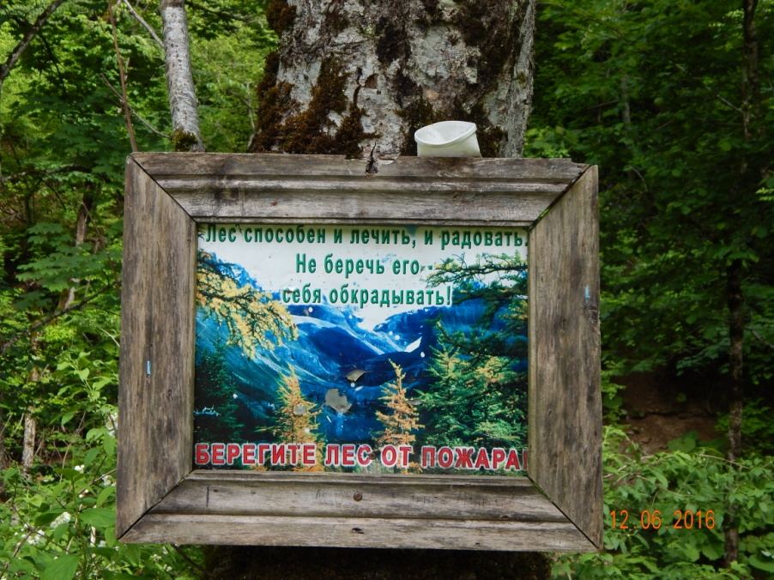
До недавнего времени полагали, что расход древесины в мире со временем будет снижаться. Многое возлагалось на химию и развитие индустриальных способов строительства. Но на практике экономии лесоматериалов в строительстве не получается. Древесина необходима везде, например, в металлургии, угольной промышленности… Чтобы добыть 100 т руды или угля, требуется израсходовать 4 м³ леса. Бумага, на которой мы пишем, родилась также там, в лесу. А спрос на бумагу растет с каждым годом. Поэтому и следует экономить её. Сэкономленная бумага-это спасённый лес! С развитием химии возросло использование газа, нефти, различных видов неорганического сырья на выработку изделий, изготавливаемых в прошлом из древесины. Но потребление её от этого также не сократилось, т.к. спрос на продукты, которые могут изготавливаться исключительно из дерева продолжал расти. Этот процесс необратим, наверное, ещё и по той причине, что изделия из древесины очень экономичны в энергетическом отношении. Строения и продукция из лесоматериалов требуют расхода энергии в 5 раз меньше, чем бетонные; на те же вещи из металла нужно энергии больше в 7-10 раз, а стекла больше в 15 раз. В наш век с этим нельзя не считаться. Расширила сферу применения древесины и химия. Уже сейчас найдены новые способы переработки её, в ходе которых дерево превращается в материал огнеупорный, гибкий, текучий, сверхтвёрдый, неистираемый - какой угодно! Химики научились выделять из древесины и метанолы, которые служат исходным материалом для производства бензина и других видов топлива. Площади лесов в мире ежегодно сокращаются. Это обстоятельство, несомненно, сказывается на повышение цен на лесоматериалы. И всё же отношение экономической политики к лесу в настоящее время смещается больше в сторону повышения приоритета его прижизненной пользы, чем сырьевой базы. Это и понятно: растет экологическая, защитная роль лесных насаждений. Деревья синтезируют 50% всей биомассы планеты. Какое другое природное явление может заменить эту созидательную силу леса? Лес регулирует водообмен на планете, регенерирует воздух, очищая его от вредных газов и отдавая атмосфере взамен живительный кислород.
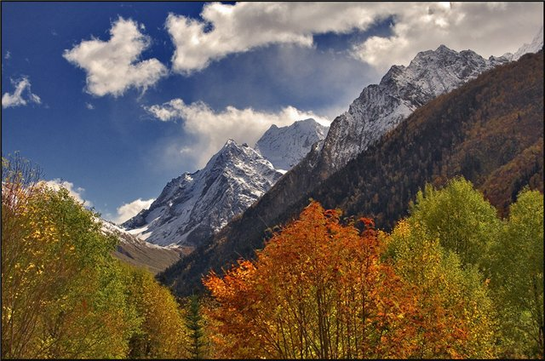
Положение лесов среди природных комплексов влияет на подавляющее большинство природных процессов, интенсивность их течения, характер воздействия на окружающую среду и условия жизни людей. Благоприятными природными факторами издавна пользуется медицина. Под их влиянием происходят положительные изменения функций различных систем организма: улучшается обмен веществ, активнее происходят усвоение кислорода и выделение углекислого газа, дыхание становится реже и глубже, исчезают нарушения в работе сердца и сердечнососудистого аппарата, увеличивается объем сердца, приходит в норму артериальное давление, увеличивается количество функционирующих капилляров и скорость кровообращения. Следует сказать, что микроклимат леса в этом отношении является наиболее благоприятным для человека. Воздух в лесу очищен от вредных газов и пыли. Этому способствует большое количество фитонцидов, выделяемых листьями и цветками лесных растений. Экран зелёных растений существенно снижает солнечную радиацию.
Лес является прибежищем для диких животных и птиц, которые под его зелёным шатром находят приют, пропитание и защиту. Лесная среда – лучшее место для отдыха. Она восстанавливает работоспособность человека и положительно влияет на его эмоции. Общение с природой таит в себе для человека много радостных событий.
6.1. Пожар в лесу.
Опасность возникновения пожаров появляется тотчас после таяния снега и практически не прекращается до глубокой осени. Нынешняя тёплая осень в Краснодарском крае стала причиной лесных пожаров. С 10 ноября зафиксировано 20 возгораний на территории в 200 гектаров. В горных массивах горит лесная подстилка. Погибших и пострадавших нет. Всюду выставлены подвижные и стационарные посты наблюдений за пожарной обстановкой. В поселке Безымянном г.Горячий Ключ очагами тлеет трава на площади 0,09 га, в станице Куринской Апшеронского района площадь возгорания составляет 4,5 га. На борьбу с возгораниями в крае было направлено почти 700 человек и 50 единиц спецтехники. Им помогали 4 вертолёта. Помощь оказали и соседи – Ростовская, Волгоградская области, республика Адыгея. В прошлом, когда не было надежных средств тушения огня, лесные пожары превращали в пустынную гарь огромные лесные массивы. В некоторые засушливые годы в дореволюционное время площадь пожаров доходила до ужасающих размеров.
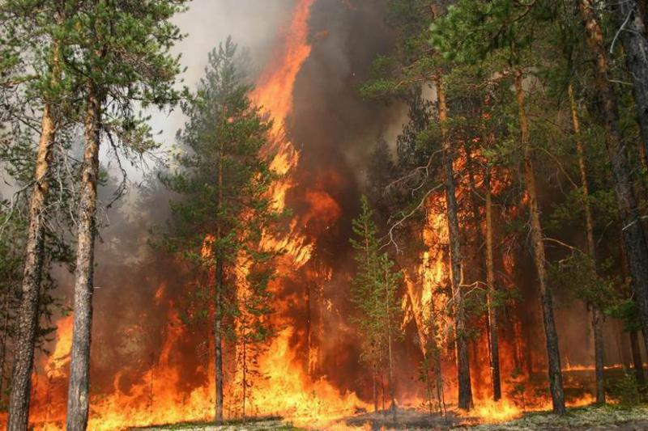

Издавна человек стремился оградить лес от огня. Уже в XI веке при Ярославе Мудром предусматривались суровые меры наказания за поджог леса. В 1738 году за неосторожное обращение с огнем была даже установлена смертная казнь. С XIX века для охраны лесов были учреждены специальные пожарные сторожа. Принимавшиеся меры способствовали сохранению лесных богатств от огня, но полностью предотвратить лесные пожары не могли. Лес погибал огромными массивами. Пожар в лесу возникает главным образом из-за неосторожного обращения с огнем. Еще в прошлом веке в пожарной инструкции было написано: «Приезжим, также ходящим за грибами и ягодами, запрещено раскладывать огонь дорогой, а наипаче в лесах». Сто с лишним лет напоминают лесники людям, идущим в лес, об этом законном требовании, но часто их слова не достигают цели. Лесные пожары подразделяют на низовые, когда огонь лишь стелется по земле. Он уничтожает молодые деревья, сухую лесную подстилку. Погасить его нетрудно, если взяться за дело своевременно. Тогда лесу удается оправиться после пожара.
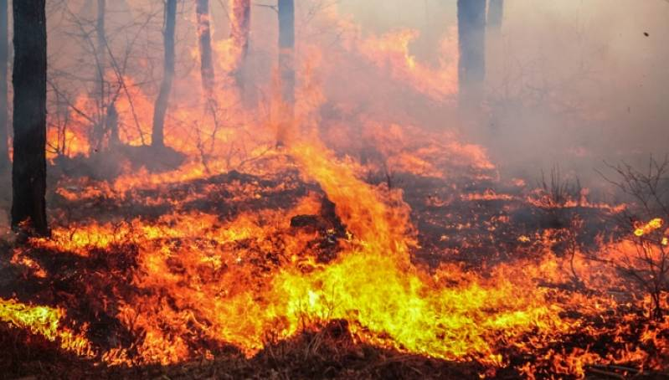
Верховой пожар охватывает все дерево целиком. Вал огня поднимается иногда на высоту 20-30 м. Большие верховые пожары могут погасить только специальные подразделения лесной пожарной службы. Но любой большой пожар начинается с маленького. Чтобы предотвратить или потушить его, специальная техника не нужна. Достаточно внимательного и хозяйственного глаза, убедительного действия, в крайнем случае ведра воды, лопаты и пучка веток для сбивания появившегося пламени. Здесь уместна помощь и взрослых и подростков.
Лесные пожары чаще всего возникают из-за незнания правил обращения в лесу с огнем или преступной беспечности. Пожары возникают также при выжигании сухой травы работниками сельского хозяйства. Но самое страшное в лесу – непотушенные или оставленные без присмотра костры. Хозяева их подчас даже без злого умысла превращаются в поджигателей леса. Искры от костра могут тлеть часами с опавшими ветвями, хвоей, а затем стать источником пожара.
Виновники бедствия не остаются безнаказанными. Их привлекают к материальной и даже уголовной ответственности.

6.2. Лесная служба.
Охрана лесов - самая старинная обязанность лесоводов. Собственно говоря, ради нее и создали лесную службу. Первые попытки определить лесную службу при лесе относятся к XV веку. В 1485 году царь Иван III запретил рубку леса в дачах Троице-Сергиевского монастыря в Переславле, а чтобы игумен не беспокоился за сохранность княжеского подарка, надзор за порядком в нем поручил своему приставу Палке Вороне. Его юридически и можно считать официальным российским лесником.
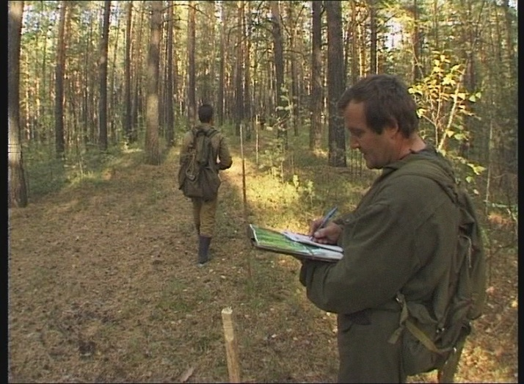
В наше время служба лесной охраны стала иной. Изменилась саамам сущность этого, казалось бы, нехитрого занятия. В прошлом лесная стража охраняла сам лес. Теперь главным в его работе становится сбережение всех условий обитания лесных растительных сообществ. «Стоять и не пущать» много легче, чем предугадывать и предотвращать нежелательные последствия вмешательства людей в природную среду. Леса живут по своим законам независимо от того, для каких целей их используют люди. Растения в лесах рождаются, мужают, старятся, умирают. Нет ничего плохого в том, что отжившие свое деревья окажутся на складах лесопромышленников, а не в рационе насекомых и грибов. Лесная охрана соблюдает нужный порядок лесопользования. Ведь прежде, чем лесорубы придут в лес, участки, намеченные в рубку, должны быть тщательно подготовлены к сдаче лесозаготовительным организациям. Приходится лесникам заботиться о зверях и птицах, живущих в лесах, в соблюдении правил охоты. Лесовод в случае надобности и заботливо лечит заболевший лес. Основные причины и распространители болезни – грибы, вредные насекомые, бактерии и вирусы. Лесоводы пытаются защитить лес от атмосферного отравления. Одно из проверенных и эффективных средств – внесение нейтрализаторов, вступающих в реакцию с вредными веществами, и подкормка загрязненных участков леса. В функции лесников входят и наблюдения за уменьшением стока и качества грунтовых вод. За последнее время у лесных почв появилась и другая опасность, так называемые рекреационные перегрузки. Леса, попросту говоря, стали вытаптывать отдыхающие.
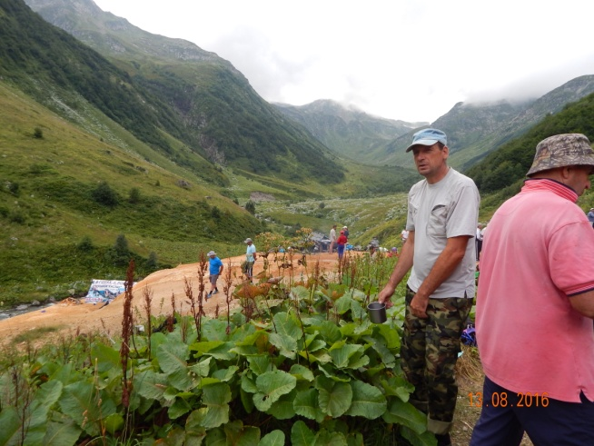
Как и любой живой организм, лес не терпит чрезмерных физических вмешательств его жизнь извне. Поэтому, если мы хотим видеть лес здоровым и красивым, то очень важно гарантировать ему все эти его условия существования.
Лесная отрасль края – это 36 государственных лесохозяйственных структур. Сельскими лесами и защитными лесными насаждениями занимаются работники Управления лесами Краснодарского края, созданного на базе Федерального государственного учреждения «Краснодарсельлес».
6.3.Искусственное восстановление лесов.
Лес живет своей жизнью, отличной от полей и других мест. Под пологом его всегда тихо и безветренно. Прямые солнечные лучи в лесную чащу не проникают, поэтому в жаркий летний день здесь прохладнее, чем на опушке. Ночью кроны деревьев, как одеяло, удерживают в лесу тепло, накопленное за день. Любые изменения, происходящие в лесном квартале, тотчас сказываются на его микроклимате, особенно после рубки леса. На вырубленных участках леса изменяются температура и влажность воздуха, увеличивается скорость ветра. Корни деревьев способствуют проникновению воды в глубокие горизонты почвы, а ветви и листья, как насосы, откачивают из нее излишнюю влагу.
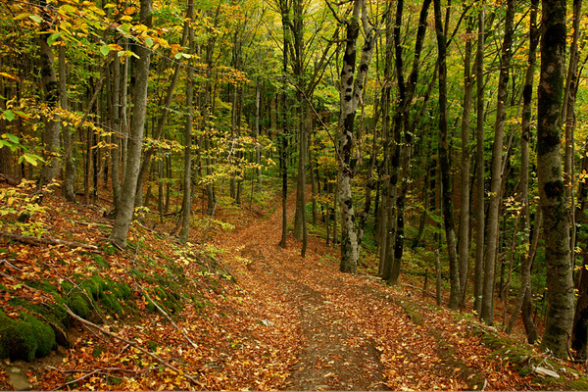
После лесозаготовок нередко водный баланс меняется: многие лесные травы гибнут, на смену им приходят мхи-водолюбы, впитывающие в себя воду. В течение нескольких лет с их помощью некогда густые леса превращаются в заболоченные редколесья.
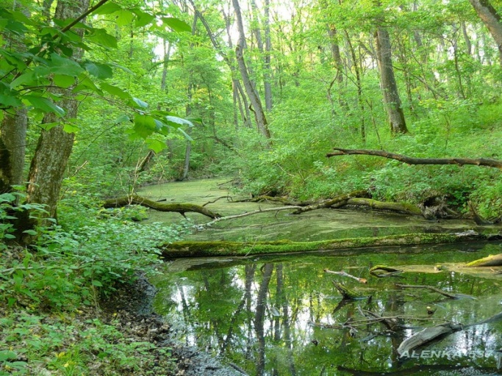
Заболачивания вырубки может и не произойти, если на ней имеется хороший сток. Излишняя вода – не единственный враг леса. Мощная дернина из жестких злаков нередко покрывает лесосеку, и семенам деревьев трудно пробиваться к почве через эту преграду. Такие вырубки превращаются в пустыри с одиноко стоящими деревцами или зарастают порослью малоценных древесных пород и кустарников. Разведение лесов – дело трудоемкое и дорогостоящее. Поэтому на протяжении многих десятилетий лесные посадки велись на небольших площадях. Восстановление вырубаемых лесов предоставлялось самой природе, и она восстанавливала их как могла: большей частью кустарниками.
Сейчас работа по лесовосстановлению значительно усовершенствована. Руками человека теперь восстановлены многие ранее вырубленные леса. Для этих целей в крае задействовано 1900 га постоянных лесосеменных участков и 800 га лесопитомников, но их явно недостаточно. Лесоводы сажают леса для закрепления оврагов и песков. Лесные полосы окаймляют сельскохозяйственные поля. В конечном результате урожай на полях, защищенных полосами, повышается на 2-3 ц с одного гектара. «От плохого семени не жди хорошего семени» - гласит народная мудрость. В полной мере это касается и лесных семян. Лесоводам далеко не безразлично. Из каких семян вырастут леса будущего. Посадочный материал работники леса ищут и далеко за пределами своих лесничеств. Они испытывают семена, завезенные из других областей и даже зарубежных стран.
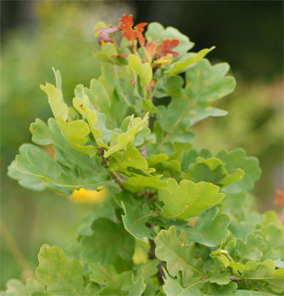
Выращивание посадочного материала – это начало лесовосстановления. Следующим его этапом являются посадки леса. Им предшествует тщательное обследование площадей, предназначенных под лесовосстановление, в процессе которого лесовод оценивает почвенные условия и в зависимости от них определяет способ создания лесных посадок. При обследовании лесовод делает выбор деревьев, предназначенных для посадки. Работа эта очень важная, так как от того, насколько удачным окажется его выбор, зависит судьба будущего леса.
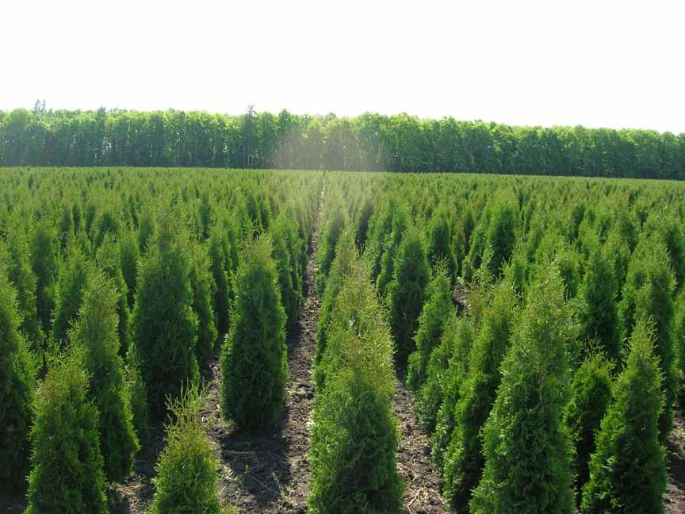
Высаженные в лес молодые саженцы требуют заботливого и длительного ухода. Их оберегают от зарастания сорными травами и кустарниками, рыхлят под ними почву, охраняют от потравы животными. Пока деревья молоды, в них трудно угадать сходство со старшими братьями – стройными и рослыми исполинами. Такими саженцы станут лишь через много лет. Все эти годы лесоводы следят за их ростом, проводят регулярный уход за посадками. По форме ствола, строению кроны и другим признакам деревьев лесоводы стараются определить будущих лидеров лесного сообщества. Некоторые из первоначальных избранников впоследствии не оправдывают надежд человека: начинают болеть, побеги их мерзнут, ствол изгибается и отстает в росте. Такие деревья будут вырублены и освободят место для подрастающих соседей. Пройдет еще одно-два десятилетия, и возмужавший молодняк поднимет свои кроны. В лесу проводят санитарную рубку – уборку деревьев, зараженных опасными грибковыми болезнями и вредными насекомыми, распространение которых представляет угрозу для всего леса. В 1997 году к 200-летию лесной службы лесники края посадили1300 га лесных насаждений. Помимо степной зоны, леса высаживались и по берегам рек. Подвигом можно назвать создание лесов на песчано-ракушечных почвах Приазовья. Сегодня леса шумят на Должанской и Ясинской косах. Тоже самое можно сказать и о Маркотхском хребте с его мергелевыми бесплодными почвами. Сейчас там, на десятках тысяч гектаров, растет пицундская и крымская сосна, вместе с ними кизил, другие ягодные кустарники. И это заслуга лесоводов Геленджикского и Новороссийского лесхозов.
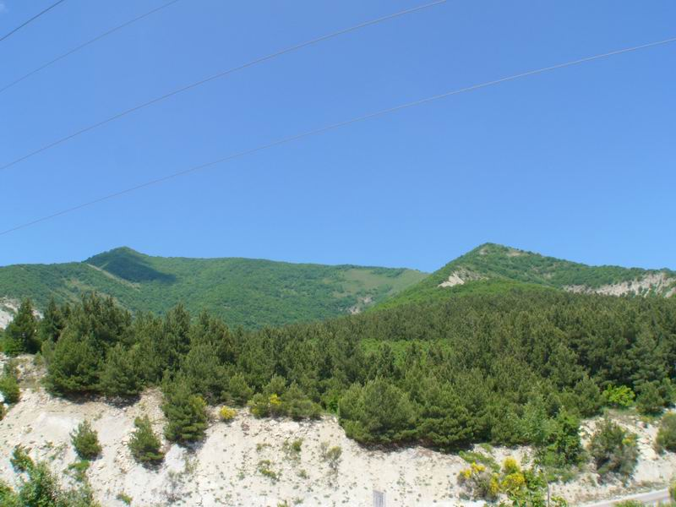
Почвы в Приазовье и на Тамани разные, где соленые, где подтапливаемые. Выживают деревья более 50-ти видов. Среди них такие, как акация белая, ясень зеленый, лох узколистный, всевозможные шиповники, туя, тополь белый, ива. Здесь заново создается естественная среда защиты по берегам рек и речек. Лес растет долго. Два – три поколения лесоводов пестуют его до тех пор, когда он станет взрослым и пригодным для строек и промышленного использования. Лесоводы нынешнего поколения вложили немало труда в сохранение и приумножение лесных богатств. И они вправе рассчитывать на то, что их дела найдут со временем надежных преемников.
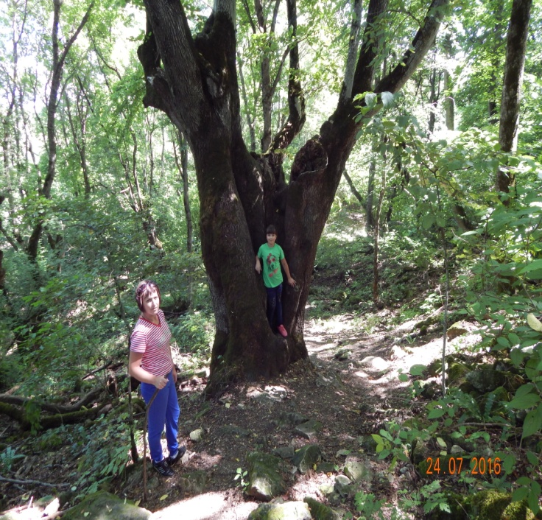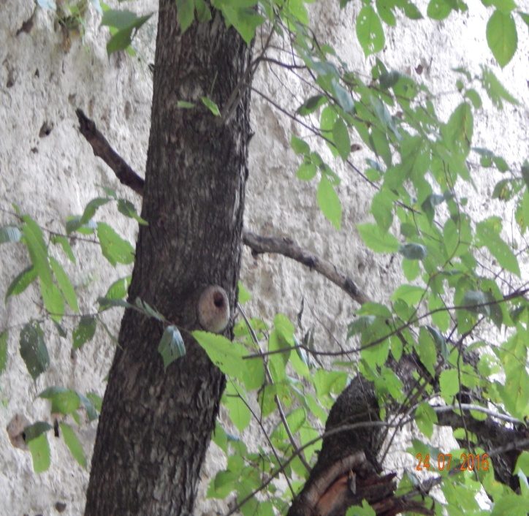

- Заключение.
В последние годы резко возросло использование горных лесов Кавказа для целей отдыха. В летний сезон сюда устремляются десятки тысяч туристов. И зачастую они наносят ущерб лесу. Молодые деревца срубают на стойки для палаток и очагов. Ветки обламывают и укладывают под днища палаток. Механические повреждения деревьев, «памятные» надписи ножом на стволах способствуют заражению их насекомыми-вредителями. На туристских маршрутах обычное явление – вытоптанные поляны, кучи мусора и черные, безжизненные пятна кострищ. На местах отпылавших костров на 5-7 лет полностью прекращается самовозобновление растительности. Немалый вред лесу наносится и автомашинами. Капли масла, бензина ядовито действуют на траву. Шум моторов.
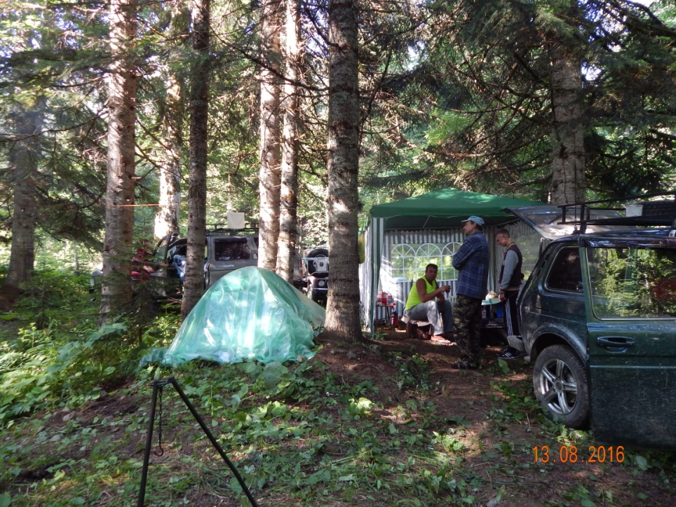
Понятно, что за каждой самодеятельной группой туристов, всяким автомобилем, каждым нарушителем невозможно установить государственный или общественный контроль. Решающая роль тут принадлежит самоконтролю, сознательности каждого человека. Необходимо с детства прививать людям активную, действенную любовь к природе, учить их не только брать у нее, но и восполнять взятое, не только охранять, но и улучшать, обогащать природную среду.
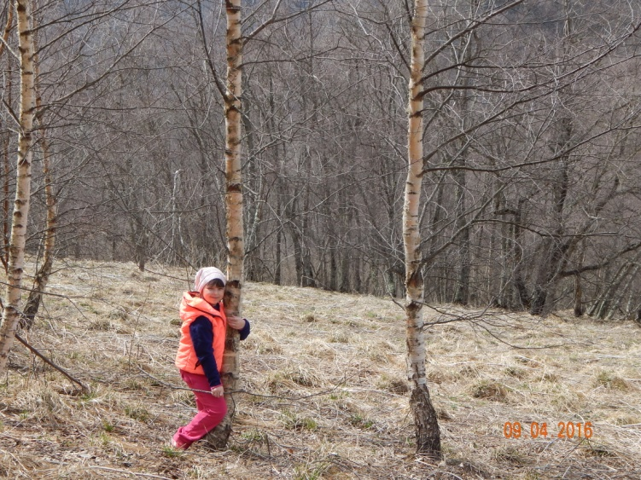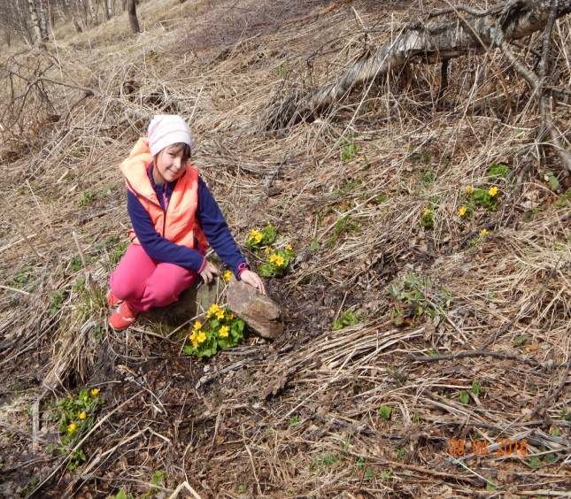
Этому способствуют проводимые в крае недели леса, дни птиц, вовлечение школьников в отряды «зеленых» патрулей, лагеря труда и отдыха, экспедиции по изучению родной природы. Да, нелегкая судьба выпала на долю нашего зеленого друга. Что же надо конкретно сделать, чтобы выправить это положение? В соответствии с лесным законодательством необходимо строго следить, чтобы план рубок главного пользования не превышал научно обоснованной нормы. При этом следует резко поднять культуру ведения лесного хозяйства.
На базе существующих лесодобывающих и деревообрабатывающих комбинатов целесообразно создать экономически обоснованное количество объединенных постоянно действующих комплексных лесных предприятий по воспроизводству лесов, заготовке и полной переработке древесины. Человек – не властелин природы. Он своей плотью, кровью и мозгом принадлежит природе, находится внутри ее, зависит от нее. Он может существовать лишь при условии непрерывного обмена веществ, заимствованных из окружающей среды.

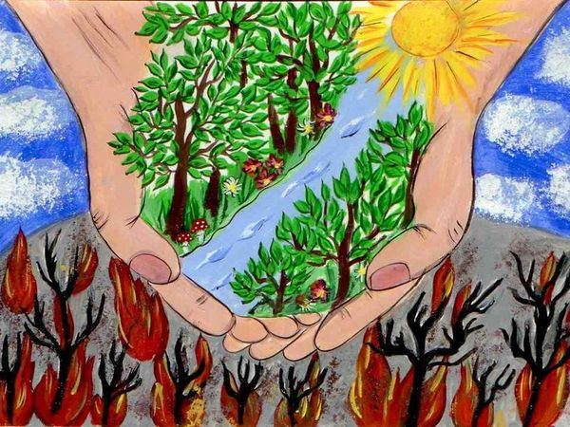
Природа и ее ресурсы служат источником непрерывного роста материальных и культурных ценностей, обеспечивает нам благоприятные условия для труда и отдыха. Поэтому мы все должны бережно относиться к природе. В конце нашей
работы мы дали задание родителям с детьми нарисовать знаки «Берегите лес».
А в группе сделали выставку плакатов нарисованными детьми с родителями. Родители с детьмии подошли к этой теме серьёзно.

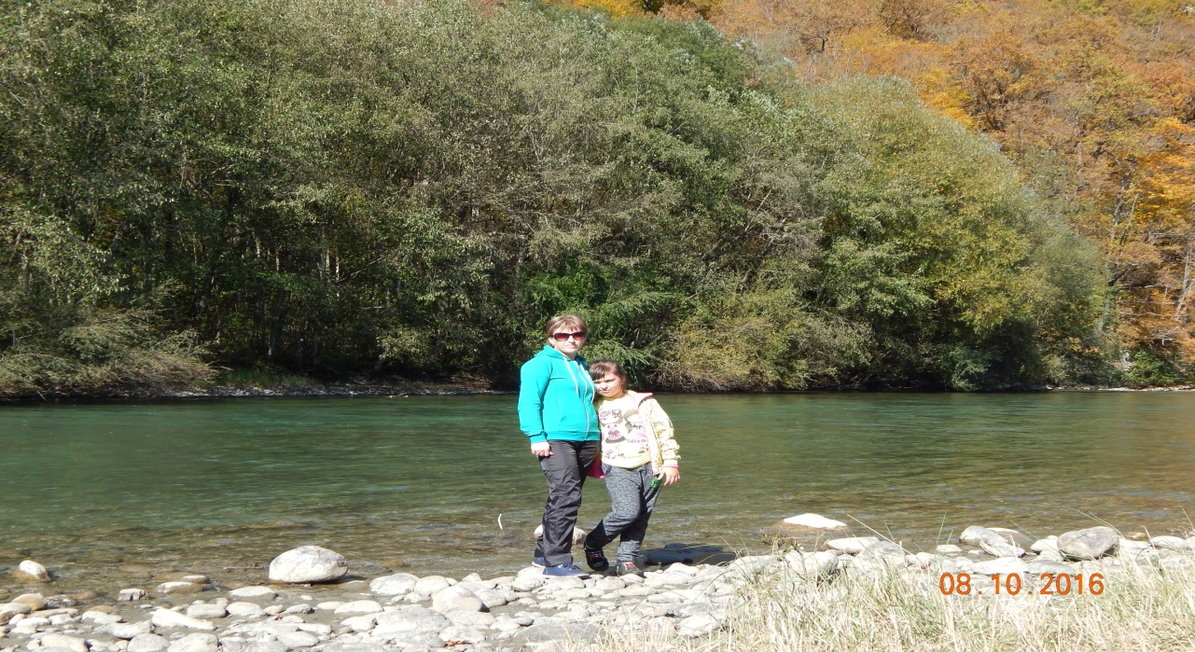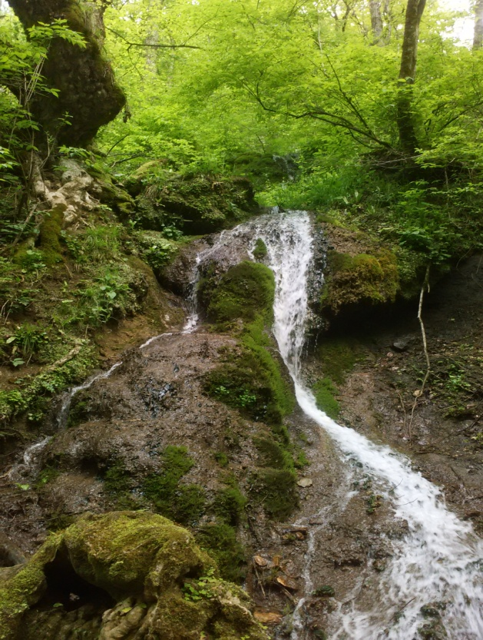

Литература и Интернет-ресурсы:
- Алтухов М.Д., Литвинская С.А. Охрана растительного мира на Северо-Западном Кавказе. – Краснодар: Книжное издательство, 1989.
- Бобров Р.В. Зеленый патруль: Книга для учителя. – Москва: Просвещение, 1984.
- Лес и человек – Ежегодник, 1991 – Москва: Лесная промышленность, 1991.
- Лотышев И.П. География Кубани. Энциклопедический словарь. 2-е издание – Майкоп: ОАО «Полиграфиздат «Адыгея», 2007.
- Петров В.В. Лесные тайны. – Москва: Лесная промышленность, 1989.
- Печерин А.И. Природа Кубани: надежды и тревоги. – Краснодар: Книжное издательство, 1989.
- http://dic.academic.ru/dic.nsf/ruwiki/8513
- http://img1.liveinternet.ru/images/foto/b/3/625/1894625/f_15396164.jpg
- http://www.reporter-nsk.ru/gallery/photos/les1.jpg
- http://img-fotki.yandex.ru/get/3101/alenka-537.2/0_3106_ce720cf1_XL
- http://img-fotki.yandex.ru/get/3200/maribel77.0/0_1baa_2cc000c3_XL
- http://img-fotki.yandex.ru/get/2710/alenka-537.2/0_310c_47f59118_XL
- http://img0.liveinternet.ru/images/attach/c/1/48/715/48715945_1.jpg
- http://photo.sbor.ru/gelend/index5.htm
- http://rs.foto.radikal.ru/0708/8d/eabaf2173b76.jpg
- http://40386.ru.all-biz.info/cat.php
- http://fb.ru/article/144055/les---nashe-bogatstvo-znachenie-ohrana-i-zaschita-lesov-lesa-rossii
- http://kuban-moi-region.ru/rastitelnost-lesa.html
- http://fb.ru/article/200725/les---istochnik-energii-dlya-cheloveka-rol-lesa-v-jizni-lyudey
- http://www.activestudy.info/znachenie-lesa/
- http://www.kuban2.16mb.com/nature.htm
- https://infourok.ru/prezentaciya-po-kubanovedeniyu-na-temu-raznoobrazie-rastitelnogo-mira-krasnodarskogo-kraya-400539.html

